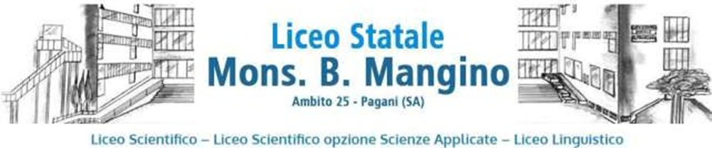

Via Guido Tramontano, 3 846 PAGANI - Salerno Tel. 081916412 - sito web:w[ww.liceomangino.edu.i](http://www.liceomangino.edu.it/)t indirizzo pec: [saps08000t@pec.istruzione.it](mailto:saps08000t@pec.istruzione.it) e-mail: [saps08000t@istruzione.it](mailto:saps08000t@istruzione.it) Codice fiscale: 80022400651 Codice univoco Fatturazione elettronica: UFC29W

**Allegato 1** - Domanda di partecipazione alunni per il percorso formativo “Orienta STEM” Edizione 1 previsto nel progetto “4C Competencies through STEM” - PNRR (D.M. 65/2023)

In riferimento all’avviso relativo alla selezione dei partecipanti al percorso formativo previsto nel progetto “4C Competencies through STEM” - PNRR (D.M. 65/2023), e in qualità digenitore/tutore dell’alunno………………………… iscritto/a e frequentante la classe sez. , indirizzo………….

* Il/la sottoscritto/a…………………………………………, genitore/ tutore, nato/a il……….…… a…………………………..(……) residente a………………………………… (…….) in via/piazza…………………………… n…. CAP………… Cell.………………………. e-mail …….…….……

e

* Il/la sottoscritto/a…………………………………………, genitore/ tutore, nato/a il……….…… a…………………………..(……) residente a ………………………………… (…….) in via/piazza………………………………………… n…. CAP………… Telefono………………… Cell.………………………. e-mail ……….…………………..

**CHIEDONO**

che il/la proprio/a figlio/a …………………………………………………., nato/a il ………………... a……………………………… (…) residente a …………….……………( …) in via/piazza …………………………………………………………… n. ……….. CAP ……………

sia ammesso/a a partecipare al percorso formativo “Orienta STEM” previsto dall’Avviso indicato in oggetto.

I sottoscritti dichiarano di aver preso visione del bando e di accettarne il contenuto.

In caso di partecipazione i sottoscritti si impegnano a far frequentare il/la proprio/a figlio/a con costanza.

TUTELA DELLA PRIVACY

* Il titolare del trattamento dei dati, nella persona del Dirigente Scolastico, informa che, ai sensi e per gli effetti del Regolamento UE 2016/679 e del D.Lgs. n.196/2003 e successive integrazioni e modifiche, i dati raccolti verranno trattati esclusivamente per le finalità connesse alla partecipazione alle attività formative previste dal progetto.
* Il Liceo Mangino, depositario dei dati personali, potrà, a richiesta, fornire all'autorità competente del MIUR le informazioni necessarie per le attività di monitoraggio e valutazione dei processi formativi a cui è ammesso/a l'allievo/a.
* I dati personali forniti dalla famiglia ovvero altrimenti acquisiti nell'ambito dell'attività formativa serviranno esclusivamente per la normale esecuzione dei moduli per i quali si richiede l'iscrizione e per la rendicontazione all'Autorità di gestione delle azioni attivate.
* Il sottoscritto, avendo preso visione dell’informativa sul trattamento dei dati personali loro e del/della proprio/a figlio/a, autorizza questo Istituto al loro trattamento solo per le finalità connesse solo alla partecipazione alle attività formative previste dal progetto.
* Il sottoscritto autorizza il Liceo Mangino, nella persona del Dirigente scolastico, all’effettuazione e all’utilizzo di fotografie, video o altri materiali audiovisivi contenenti l’immagine del proprio figlio/a, all’interno di attività educative e didattiche del progetto per scopi formativi, informativi e documentativi.
* Il Dirigente scolastico del Liceo Mangino assicura che le immagini e le riprese audio-video realizzate dalla scuola, nonché gli elaborati prodotti dagli studenti durante le attività scolastiche, potranno essere utilizzate esclusivamente per documentare e divulgare le attività della scuola, tramite il sito internet d’Istituto ed altre iniziative promosse dall’Istituto, anche in collaborazione con altri enti pubblici.
* La presente autorizzazione non consente l’uso dell’immagine in contesti che pregiudichino la dignità personale ed il decoro del minore e comunque per uso e/o fini diversi da quelli sopra indicati.
* I sottoscritti confermano di non avere nulla a pretendere in ragione di quanto sopra indicato e di rinunciare irrevocabilmente a ogni diritto, azione o pretesa derivante da quanto sopra autorizzato.

Pagani, _________________ Firma dei genitori/tutori

_____________________________

Firma dello studente

_____________________________

_______________________________